Бинарный урок музыкального и изобразительного искусства в 6-м классе по теме:
«Сердце, отданное искусству».

КучернюкТ.Ю., учитель музыкального искусства, Павлюк Н.П., учитель изобразительного искусства ЗНЗ № 24.

Цели:
- Формировать компетенции знаний о музыке, как о языке чувств; ознакомить учащихся с творчеством Ф.Шопена; дать характеристику понятия контраста и нюанса в музыке и изобразительном искусстве; раскрыть влияние цвета на здоровье человека; умение работать парами и в группах.
- Развивать умение глубоко и эмоционально воспринимать музыку, как одно из средств терапии; повышать уровень музыкальной культуры учащихся; развивать умение передавать настроение контрастными и нюансными цветами; исполнительские навыки учащихся; творческое воображение, образное мышление; совершенствовать художественные техники;
- Воспитывать любовь к музыке, интерес к творческой деятельности; умение видеть прекрасное; любовь к искусству.

Тип урока: бинарный урок-экскурсия в мир цвета и чувств.

ОБОРУДОВАНИЕ: мультимедийная система, магнитофон, аудио записи, фортепиано, краски, кисти, ватман, мольберты, стакан для воды, свечка, бумага, презентация.

ХОД УРОКА.
- ОРГАНИЗАЦИОННЫЙ МОМЕНТ.
СЛАЙД №1
Проверка готовности класса к уроку.
Приветствие. Оба учителя приветствуют класс.
ІІ. Мотивация учебной деятельности.
СЛАЙД№1( по щелчку)

Урок начинается с музыки Ф Шопена, исполняемой учителем на фортепиано, под звуки которой танцевальная пара исполняет вальс.
Учитель задаёт классу вопрос, знакома ли ученикам эта музыка и кто её автор. Ответы учащихся. СЛАЙД №2

ВЫСТУПЛЕНИЕ УЧАЩИХСЯ.
СЛАЙД№3

- Ф.Шопен – славный сын польского народа.
- Он сочинял музыку для фортепиано.
- Из-за симпатии к революции вынужден был жить вдали от Родины.
- Прожил короткую жизнь из-за серьезного заболевания лёгких.
- Очень любил родную Польшу и посвящал ей свою музыку.

Учитель музики.
Безмерная любовь к Родине, такой далёкой и такой желанной, нашедшая отражение произведениях Шопена, перекликается с нежными и лирическим настроением песни «Мамині долоні»
. СЛАЙД№4 РАСПЕВКА УЧАЩИХСЯ.
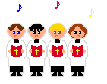
СЛАЙД №5
Песня «Мамині долоні» (Исполненяют учащиеся)

ІІІ. ОБЪЯВЛЕНИЕ ТЕМЫ УРОКА.
СЛАЙД №6

Учитель объявляет тему урока: - Ребята! Сегодня тема нашего урока «Сердце, отданное искусству» и мы с вами совершим экскурсию в удивительный мир цвета и чувств вместе с музыкой Ф.Шопена. А помогут нам наши уважаемые экскурсоводы: группа музыковедов и группа живописцев.

ІV. ИЗУЧЕНИЕ НОВОГО МАТЕРИАЛА.
СЛАЙД 6( по щелчку)

Учитель музыки.
Фредерик Шопен – величайший мелодист мира. Он жил в трудную, но интересную эпоху. Его называли самым романтичным и поэтичным музыкантом 19 столетия. Творчество Фредерика Шопена - это огромный мир необыкновенной красоты. Он, прежде всего нас учит чувствовать и любить.
Вы уже знаете, что Шопен писал только фортепианную музыку и сам её исполнял. Слово нашим музыковедам.
ВЫСТУПЛЕНИЕ УЧАЩИХСЯ.
Ученик 1: С детства у Шопена проявилась любовь к народной музыке. По рассказам его родителей, во время загородных прогулок с отцом или товарищами мальчик мог подолгу простаивать под окном какой-нибудь хаты, откуда доносились народные напевы. С годами народная музыка стала частью его творчества, сроднилась с его фортепианной музыкой.
СЛАЙД № 7
Учитель музыки: сегодня мы слушаем «Ноктюрн»
Ученик 2: В XVIII веке ноктюрнами называли музыкальные произведения, исполняемые на открытом воздухе в ночное время, подобно серенадам. Это музыка ночных грез и мечтаний. У Фредерика Шопена “Ноктюрн” – от лат. nocturnus – ночной - лирическая пьеса, для фортепиано.
ПРОСЛУШИВАНИЕ МУЗЫКИ.
Звучит музыка, ученики внимательно слушают.
- Ребята, какие чувства у вас вызвала музыка?
Учитель музыки.
Шопен был настолько хрупким и болезненным человеком, что у его организма просто не было сил бороться с болезнью. И все же…. Прожил 20 лет, хотя лекари обещали лишь год-полтора.
В чем же секрет? Когда Шопен сочинял и играл, он не кашлял. А он практически все время либо сочинял, либо играл.
Музыка его учила дышать, или точнее он дышал сквозь музыку, а потому и не кашлял. Вот вам и медицина, вот вам и пример воздействия музыки. Наверное, поэтому музыка Шопена самая воздушная, самая дышащая. Фактура в его произведениях настолько наполнена дыханием, что кажется, ты не только дышишь, но и ощущаешь все запахи, чувствуешь цвет и свет музыки…..
И в связи с этим следующая страничка нашего экскурса- живописная.
Учитель ИЗО.
СЛАЙД №8
Так как музыка помогла Фредерику Шопену продлить жизнь, так и цвет в жизни человека играет огромную роль.
Множество фактов заставляют предполагать, что целительные качества цвета были известны таким древним цивилизациям, как шумеры. Несомненно одно: тексты относящиеся примерно к 1550 г. до н.э., показывают, что древние египтяне не только повседневно использовали цвет как лечебное средство, но и подняли искусство цветотерапии до чрезвычайно высокого уровня.
В Древнем Египте пациентов помещали в существовавшие при храмах особые комнаты, которые были выкрашены в разные насыщенные оттенки. В Индии лекари оборачивали больных в цветные ткани. Греческие эскулапы прописывали ванны с окрашенной в тот или иной тон водой. (Натуральным красителем служили разнообразные растения.) А в Китае для исцеления использовали цветные стекла.
Подобная терапия была очень популярна. Что, в общем, неудивительно: многие после принятия цветопроцедур действительно выздоравливали. Удивительно то, что тысячелетия назад во многих странах врачи при одинаковых диагнозах прописывали пациентам одну и ту же палитру.

Между тем современные ученые, используя самые последние достижения науки, только пытаются разобраться: почему, и главное, как работает цветотерапия, которая по-прежнему в моде.
На каждую болезнь существует свой исцеляющий цвет. Независимо от нашего желания цвет воздействует на нас ежедневно и ежечасно. (Цвет стен в комнате, цветовая гамма ковра на полу, цвет пищи, цвет одежды и цвет одежды нашего собеседника.)
Использование энергии разных цветов даёт гармонию души и тела.
Презентация «Цветотерапия»
БЕСЕДА О СВОЙСТВАХ ЦВЕТА ВЛИЯЮЩИХ НА ЗДОРОВЬЕ ЧЕЛОВЕКА.
НАПРИМЕР: - Вы все знаете знаменитую детскую считалочку:«Каждый охотник желает знать, где сидит фазан».
СЛАЙД №

Учитель: Продолжают нашу экскурсию экскурсоводы-музыковеды. Вновь возвращая нас к музыке Ф.Шопена.
Слайд №1 ( презентация 2)
Ученик 3: Скерцо – это (итал. scherzo - букв. - шутка), инструментальная пьеса шутливого характера. Но у Фридерика Шопена скерцо не просто весёлая шутка. Эмоциональные контрасты-противоположности придают его музыке беспокойство, смятение, драматизм.
Фредерик Шопен. Скерцо си-бемоль минор.
ПРОСЛУШИВАНИЕ МУЗЫКИ.

СЛАЙД №2

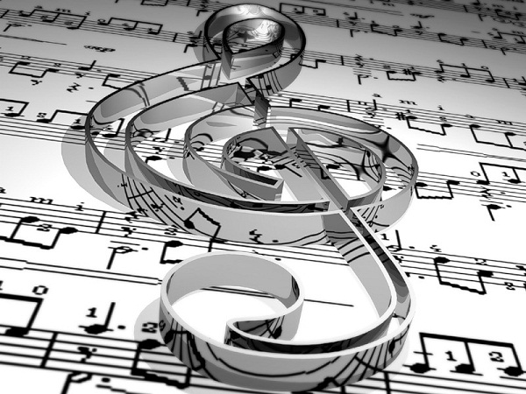 Кроссворд 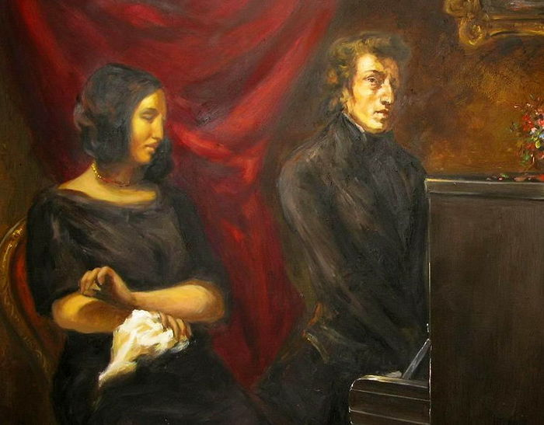

1
2
3
4
5
Вопросы к кроссворду.
1. «Отправлялась музыка в поход» - жанр музыки, звучавшей на уроке.
2.Противоположные цвета, например: красный и зеленый, фиолетовый и желтый можно назвать…
3. Музыкальный инструмент, которым виртуозно владел Ф.Шопен.
4.Что является языком живописи?
5. Переведите на французский язык слово «ночной».

- ПРАКТИЧЕСКАЯ РАБОТА.
СЛАЙД №3, 4, 5., с промежутком в 2 минуты

УЧИТЕЛЬ МУЗЫКИ – музыковеды выполняют практическую работу в парах, по созданию сиквейнов к названиям прослушанных призведений Шопена – ноктюрн и скерцо. На поминаю схему создания сиквейна: 1- слово, 2-два прилагательных, 3- три глагола, 4-фраза из4 слов, 5- синоним.
УЧИТЕЛЬ ИЗО- Сегодня, мы будем работать с вами парами и индивидуально.
Техника выполнения довольно своеобразная: живопись с предварительной проработкой свечкой или восковыми мелками.
ЗАДАНИЕ УЧАЩИМСЯ ЖИВОПИСЦАМ.
1 ГРУППА- 6 учащихся я приглашаю на сцену, которые должны будут в парах изобразить красками своеобразный символ музыки Ф.Шопена.
2 ГРУППА-12 учащихся под звуки мелодии проявляют, то, что они чувствуют во время прослушивания музыки (индивидуальная работа).
ИНСТРУКТАЖ ВО ВРЕМЯ РАБОТЫ С КРАСКАМИ И ЗА МОЛЬБЕРТАМИ.
ЗВУЧИТ МУЗЫКА Ф.ШОПЕНА.
ВО ВРЕМЯ РАБОТЫ УЧИТЕЛЯ ПОМОГАЮТ УЧАЩИМСЯ.
VII. ИТОГ УРОКА.
Оценивание учащихся.
Учитель ИЗО.
А теперь давайте посмотрим, что же получилось у наших художников, как же музыкальная палитра воплотилась в гамму красок и музыка Шопена стала визуальной. (Анализ практического задания).
УЧАЩИЕСЯ ВЫХОДЯТ СО СВОИМИ РАБОТАМИ (художники).
УЧИТЕЛЬ МУЗЫКИ ОЦЕНИВАЕТ УЧАЩИХСЯ. (музыковеды зачитывают лучшие сиквейны)

СЛАЙД №6 Учитель музики. Музыка Шопена, как и его концертные выступления, вызывала и продолжает вызывать всеобщее восхищение. Похоронен композитор в Париже, а его сердце по завещанию перевезено в специальном сосуде в Польшу и хранится в Соборе Святого Креста в Варшаве.
СЛАЙД№7

С именем великого польского композитора связан Международный конкурс пианистов имени Фредерика Шопена, который проводится один раз в два года. В нем принимают участие самые одарённые пианисты всего мира.
СЛАЙД №8
Итог урока песня «Признание Шопену» в исполнении учителя музики.
СЛАЙД №9
Вопросы по итогу урока:
- Действительно ли Ф. Шопен отдал своё сердце искусству, или это просто красивая тема урока?
- Может ли цвет продлить жизнь людям? Приведите пример.
- Посоветуете ли вы вашим друзьям послушать музыку Ф.Шопена?
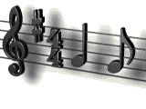
VIII.Домашнее задание.
СЛАЙД №10
Мы предлагаем группе юных музыкантов и группе юных художников домашнее задание: музыканты рисуют музыку Шопена, а художники составляют сиквейны к ней, а также послушать выборочно музику Шопена в интернете и расказать нам на следующем уроке.

СЛАЙД№11 концовка. Дети под музыку Ф. Шопена уходят.

